به نام خدا

دانشگاه تهران

پردیس دانشکده‌های فنی

دانشکده برق و کامپیوتر



آزمایشگاه پایگاه‌داده

دستورکار شماره 8

شماره دانشجویی

810196443

**خرداد 1400**

**هومان چمنی**

# گزارش فعالیت‌های انجام شده

**بخش اول – دستورات مقدماتی:**

نتیجه انجام هر بخش در شکل های زیر قابل مشاهده است:

کار با String:

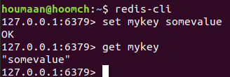

کار با list:

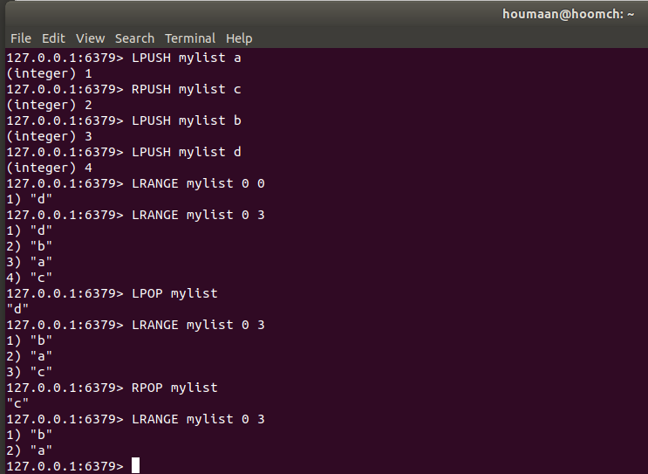

کار با set:

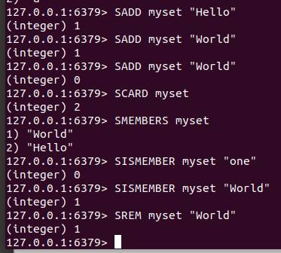

کار با sorted set:

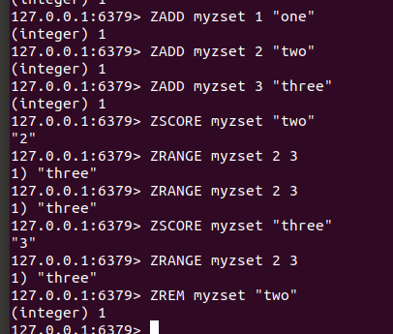

کار با hash:

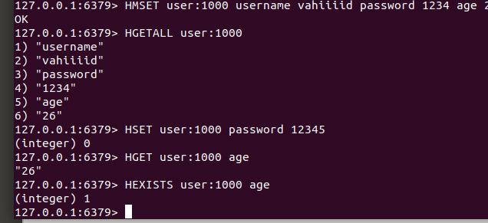

**بخش دوم – توییت‌ها:**

عکس زیر مربوط به کدی است که برای دریافت و ذخیره توییت‌ها استفاده شده است. پس از مشخص کردن کتاب‌‌خانه‌های معمول مورد استفاده, زمان معطلی ۲۰ ثانیه را در نظر گرفته‌ایم تا ظرف حدود یک ساعت بتوان توییت‌ها را دریافت کرد. تعداد لیمیت‌ها را هم مانند قبلی ۱۰۰۰ گذاشته‌ایم.

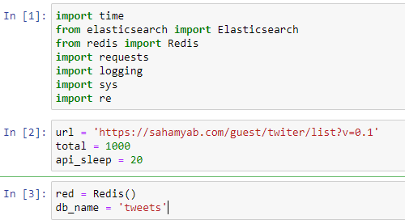

گام بعدی که انجام شده تعریف کردن توابع‌ای است که از آنان استفاده خواهیم کرد.

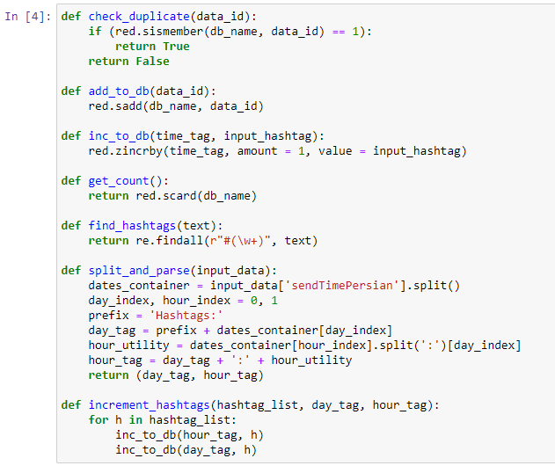

تابع اول برای بررسی اینکه این توییت حال حاضر در دیتابیس وجود دارد یا خیر استفاده می‌شود. بدین صورت که با استفاده از تابع sismember که مربوط به خود کلاینت Redis است که بررسی می‌کند که یک آیدی (که همان آیدی مربوط به توییت است) درون یک set که نام آن را از اول کد با db_name مشخص کرده‌ایم وجود دارد یا خیر.

تابع بعدی هم add_to_db است که با گرفتن آیدی یک توییت آنرا به set ای که درون دیتابیس در نظر گرفته‌ایم اضافه می‌کند.

تابع بعدی تابعی است که برای هشتگ‌ها استفاده می‌شود. هر توییتی که میخواهیم اضافه کنیم پس از اضافه کردن آیدی آن هشتگ‌های آنرا جدا کرده و به ازای هر هشتگ یک count درون دیتابیس نگه‌داری می‌کنیم که نشان‌دهنده تعداد تکرار آن هشتگ است. با استفاده از دستور zincrby می‌توان مشخص کرد که عدد مربوط به یک value را که همان هشتگ است درون یک sorted set و با استفاده از کلید زمانی (که یا ساعت است یا روز) یک واحد اضافه کن. این تابع با همکاری تابع increment_hashtags کار می‌کند.

تابع بعدی هم find_hashtags بوده که دقیقا مشابه تابعی است که در آزمایش الستیک استفاده شد و توضیح خاصی ندارد.

تابع آخر نیز برای جدا کردن ساعت و روز از روی زمان ارسال توییت بکار می‌رود که دقیقا مانند همان پروتکلی که در شرح پروژه داده شد یک سری کلید برای استفاده درون sorted set که در بالا مطرح شد تولید کنیم. (هر توییت دو مقدار ساعت و روز دارد)

گام آخر نیز ران کردن کد می‌باشد که فرق چندانی با ران کردن کد الستیک نداشته و شکل آن به صورت زیر است:

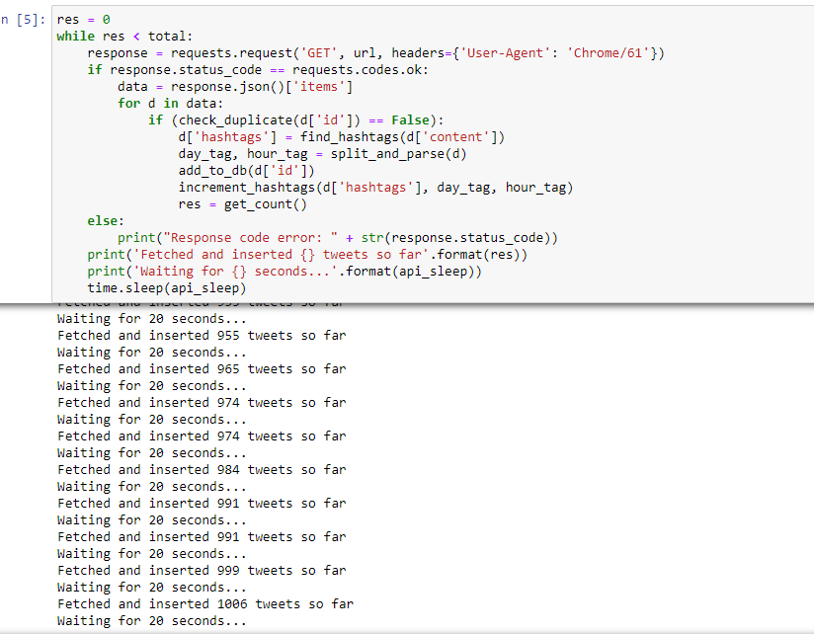

تمامی کد‌هایی که در این سه عکس تا الان مشاهده شد در فایل twitter_redis یکجا قابل دسترس است.

# مشکلات و توضیحات تکمیلی

اگر در کار با نرم افزار دچار مشکل شده بودید و وقت زیادی از شما گرفته شد و یا توضیحات دستورالعمل، ناقص و یا مبهم بود در این قسمت، آنها را ذکر کنید که هم در تصحیح گزارش کار مد نظر قرار گیرد و هم برای ادامه کار، تا حد امکان، این مسایل جانبی به حداقل برسد.

این بخش، اختیاری است و در صورت لزوم، آنرا پر کنید.

# آنچه آموختم

در این بخش که البته مانند بخش قبل، اختیاری است مهم‌ترین مطلبی که از دستورکار جاری یاد گرفته اید را می توانید ذکر کنید.

این مساله باعث میشود که فیدبک مناسبی از کیفیت و کارآیی دستورالعمل ها داشته باشیم.